電光掲示板作りを通して、身の回りの電気を使う道具について考えよう。


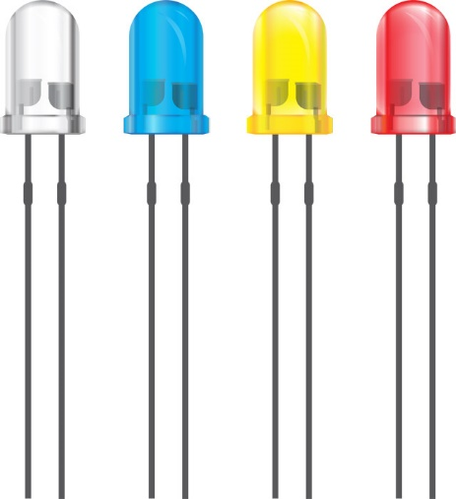
名前

身の回りにないかな？
電気 × プログラミング （電気をプログラミングで制御する）
もの | どんなプログラム
例：冷蔵庫のブザー | ドアが開く → タイマースタート  ドアが閉まる → タイマー＝０ にする  タイマー＞６０ → ブザーを鳴らす

今日の授業を振り返って・・・

